项目编号：

东南大学
命题创客项目招标书

项目名称：

低成本3D打印机的实现

项目主管部门：东南大学教务处

东南大学教务处
二零一五年制

项目内容（含项目建设目的、项目建设内容、完成时间、经费概算等）：
（一）建设目的：
１、 “大众创业、万众创新”，是发展的动力之源，也是我国富民之道、强国之策，更是广大高校毕业生的重要创业、就业渠道。3D打印的概念起源于19世纪末的美国，近几年逐渐大热，并有引领第三次工业革命的趋势。3D打印的出现，将颠覆“部件设计完全依赖于生产工艺能否实现”这一生产思路，任何复杂形状的设计均可以通过3D打印机来实现。目前，3D打印作为我国先进制造技术的一个重要方向，是“中国制造2025”最活跃的领域之一，每天都有层出不穷的创业、创新项目出现，甚至产生了大型的上市公司。本项目的研究，积极响应国家政策，紧跟“中国制造2025”的时代潮流，既跟踪了学术前沿，又提供了适应社会需求的就业力量。充分发挥东南大学既有强大的理工科技术支持，融合各个学科特长，培养学生开拓创新、积极进取、团结合作的精神，辅导学生创业创新，扩大就业渠道。

（二）项目建设内容：
1、建设要求
以较低的成本完成一个桌面级的3D打印机本体，并能够以一定精度打印3D物件。
(1)2轴平台。
用步进电机（或类似装置）配合相应的驱动装置构成一个能够在二维空间移动的平台。
(2)打印材料挤出机构。
配合平台的打印材料挤出机构，能够实时均匀地挤出打印材料完成堆砌。
（3）主控制板。
协调平台和喷头的协同工作，并能连接计算机或其它存储介质，显示打印机的基本工作工况。
(4)上位计算机控制软件。
完成控制计算机与打印机的基本信息交流，具有友好的人机界面。
2、实施方案
本项目是以较低成本实现桌面级的3D打印功能，进度高于3D打印笔，价格低于市场主流3D打印机。
硬件本体结构可参照下列图示：
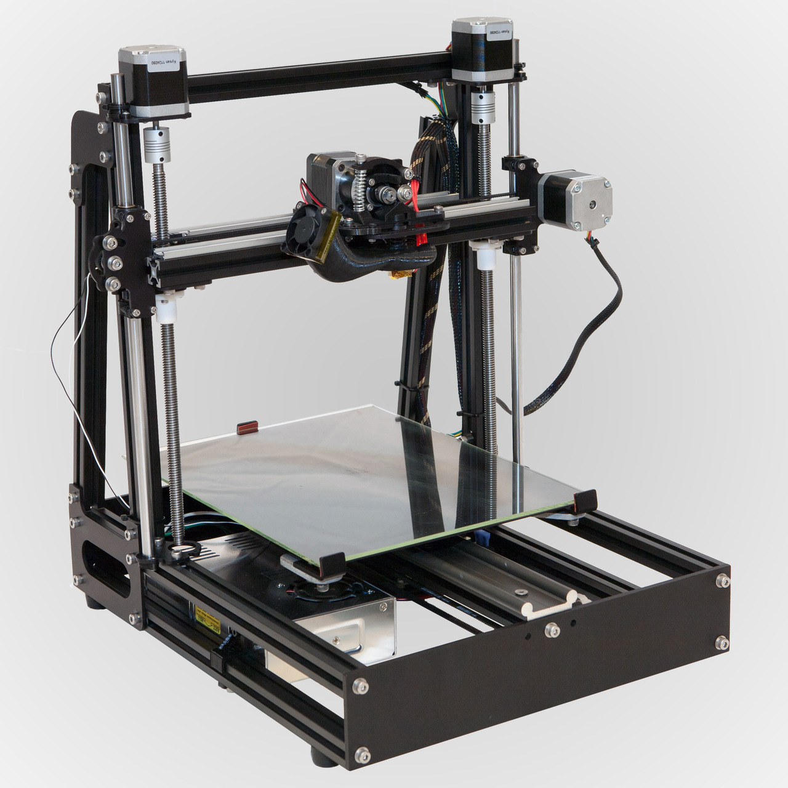

人机界面可参考下列图示：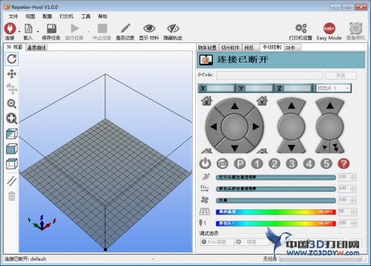

（三）项目完成时间：
2016.06-2017.06

（四）经费概算：
序号 | 名称 | 单位 | 数量 | 备注 | 价格预算
1 | 材料费 | 套 | 1 |  | 2500
2 | 加工费 | 套 | 1 |  | 1500
3 | 开发费用 | 套 | 1 |  | 1000
预算合计 |  |  |  |  | 5000

